Учебный предмет
КОМПОЗИЦИЯ 4 класс

Итоговая работа на свободную тему.

Цели:
-Придумать и нарисовать композицию на свободную тему, по выбору учащегося.
Задачи:
- выявить степень усвоения знаний, умений и навыков, приобретенных за время обучения в ДХШ по композиции.
Варианты композиций СТАНКОВАЯ, или ДЕКОРАТИВНАЯ.
Материалы для обуч-ся: бумага формат А3, произвольное графическое или живописное выполнение на выбор.
Практическое задание
- Определиться с темой и сюжетом будущей композиции. Сделать серию небольших набросков карандашом, или акварелью.на формате А5
Опираться на литературно-исторический материал, народные сказки, стихи, историю родного края для выбора сюжета композиции.
- Выслать преподавателю для согласования эскиз композиции в материале, на формате А4
- После утверждения эскиза перенести на формат А3 с увеличением эскиза.
- Работа с применением выбранных материалов по желанию учащегося (акварель, гуашь, черная гелевая ручка, угольный карандаш.и т.д.)
- Завершение работы.
- Оформление в паспарту.

Количество часов: 23 часа

ЭТАПЫ ЭСКИЗИРОВАНИЯ
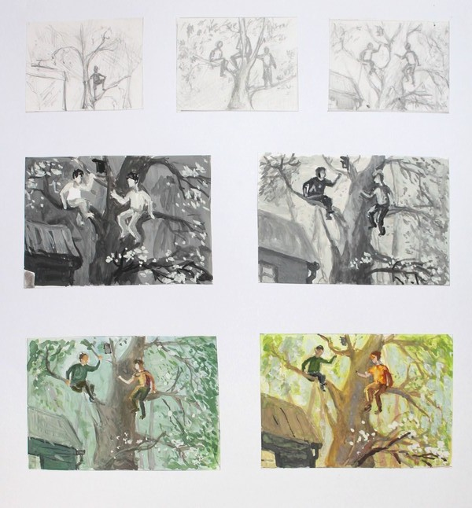

НИЖЕ Предлагаю варианты композиций для заимствования идей: (не для срисовывания!)
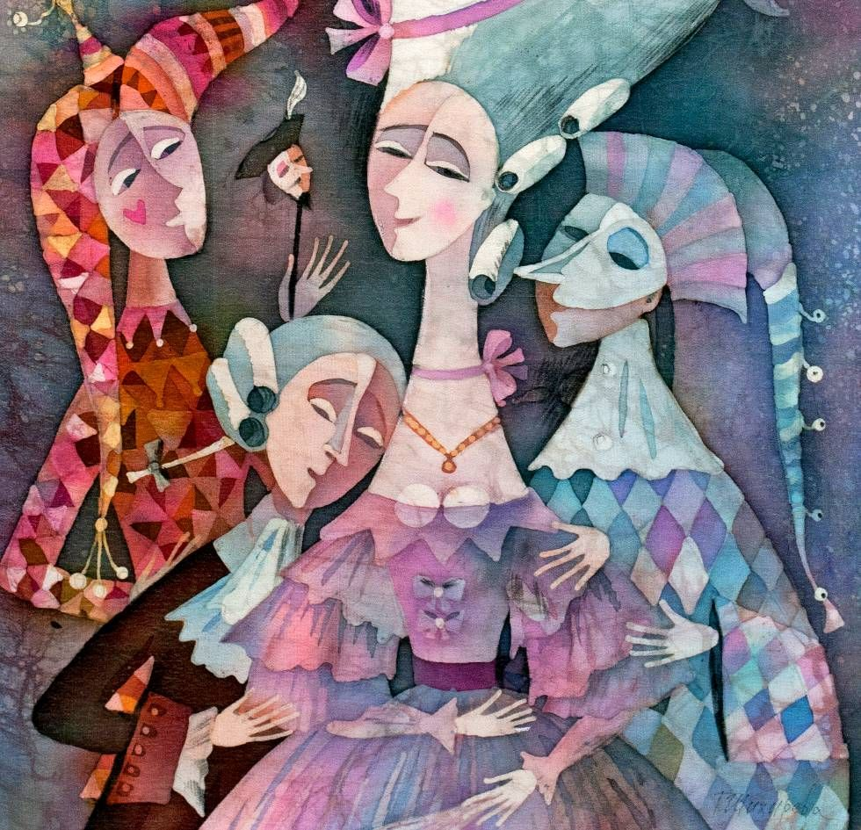
Маскарад

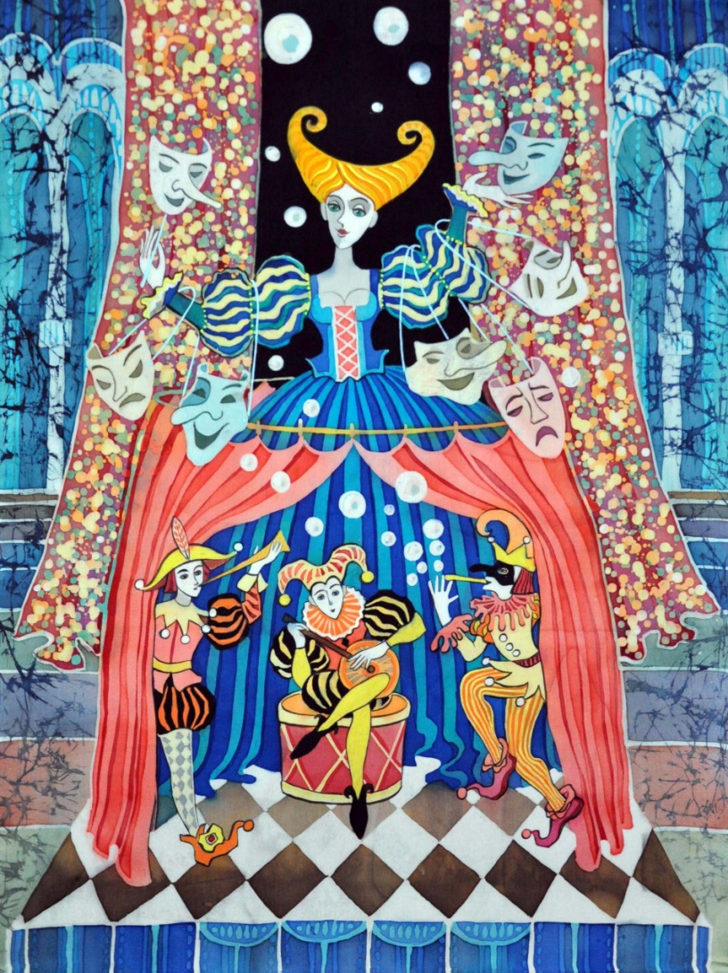
Кукольный театр.

Автопортрет –фантазия
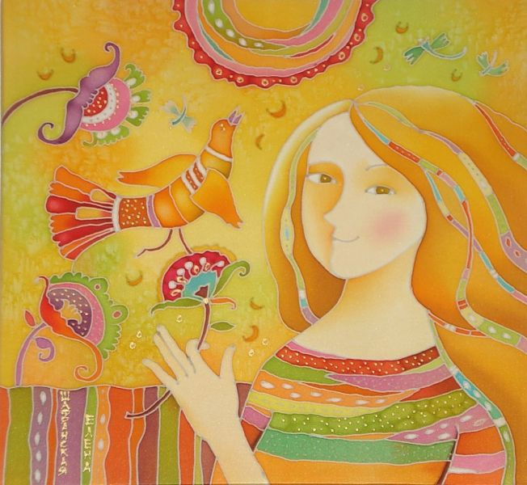

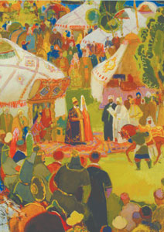
Праздники
САБАНТУЙ, ПАСХА
Народные гуляния
СВАДЬБА и т.д.

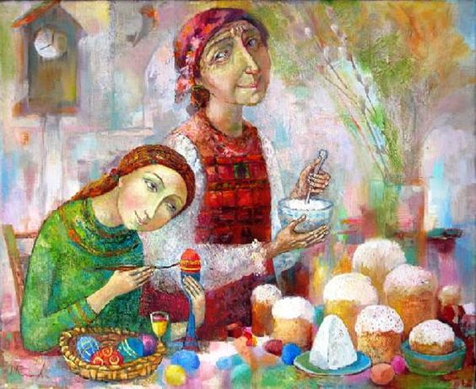
Тема Материнства
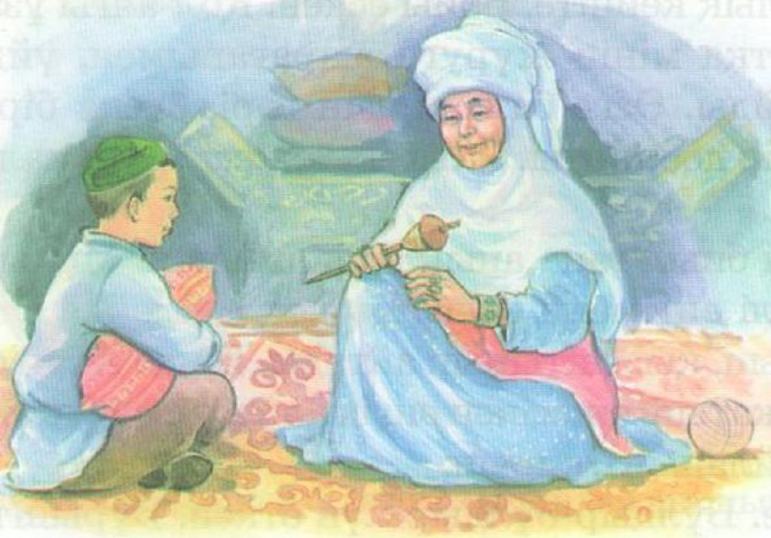
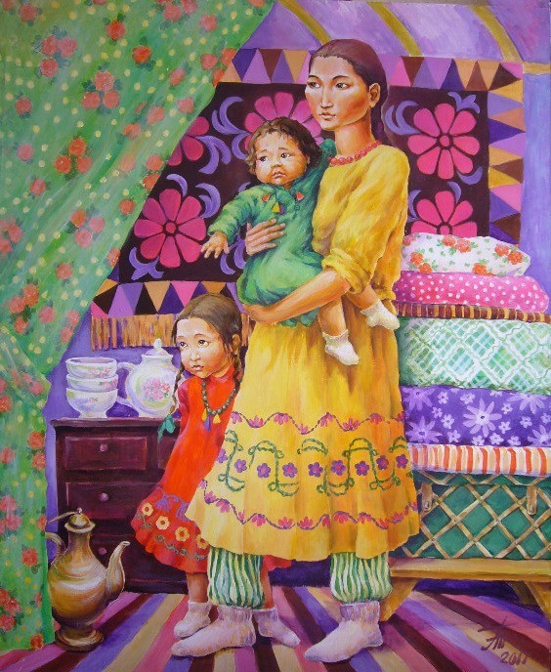
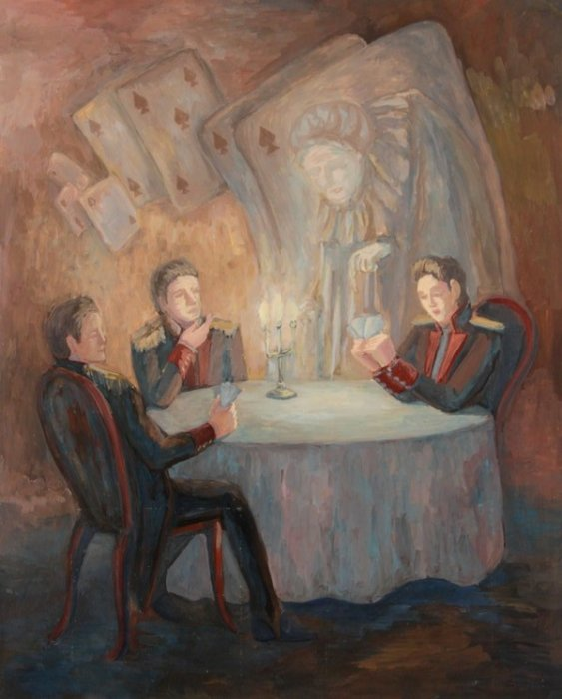
Литературный или сказочный сюжет
